第二周研究进展报告
零售行业数据资产估值与收益分配研究——以全渠道智能补货为例
作者：刘子豪

1. 研究范围与问题
本研究聚焦全渠道智能补货服务。该场景将交易、库存、供应、履约和外部环境数据转化为需求预测、补货建议和供应协同结果。研究关注数据资产如何形成服务、服务价值如何估计，以及多方参与时收益如何讨论。
研究问题 | 本周材料 | 下周补充
关键数据由谁掌握 | 数据资产地图；主体与权利边界表 | 合同条款、接口权限和授权链
数据如何成为服务 | 全球蛙、瓴羊和京东案例 | 计费单位、报价或招投标材料
价值如何估计和分配 | 场景收益与成本扣除模型；五项贡献变量 | 经营参数、访谈或专家校准

2. 数据资产与权利边界
智能补货所使用的数据主要来自零售商、供应商、仓配服务商、平台和公共数据方。可估值的对外输出通常是补货建议、接口、模型结果、联合分析或持续服务。对涉及个人信息的数据，应在合法授权、最小必要和可撤回等规则下处理。[2][9]
数据类别 | 主要控制方 | 补货中的作用 | 需要关注的问题
交易与需求数据 | 零售商、平台 | 预测需求、识别促销影响 | 授权范围、平台规则、最小必要
库存与供给数据 | 零售商、供应商 | 制定补货数量和供给计划 | 共享条款、更新频率、真实性
履约与运营数据 | 仓配方、零售商 | 判断到货节奏、周转和人效 | 接口规范、服务责任、数据质量
外部辅助数据 | 公共数据方、第三方 | 校正天气、节假日、商圈等影响 | 授权运营边界、用途限制

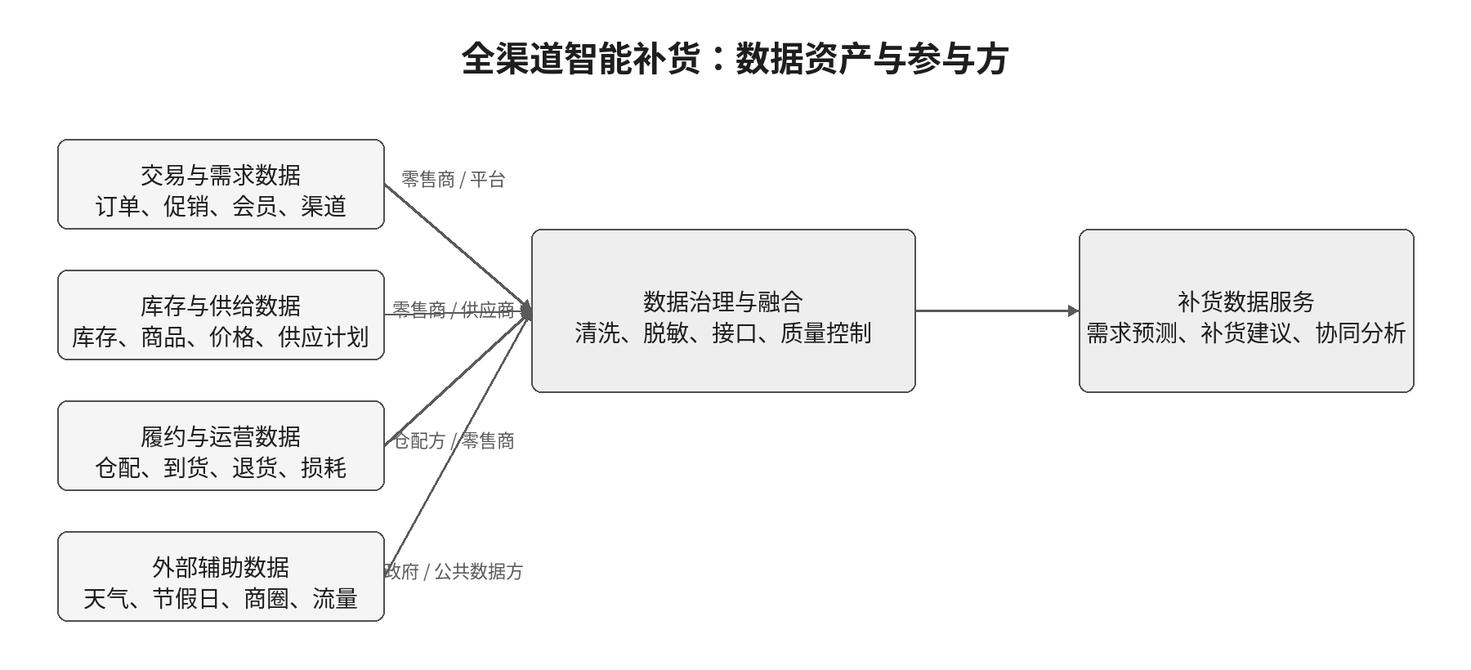
图 1 全渠道智能补货中的主要数据资产与参与方
3. 数据服务形成过程
数据并不直接等于可交易服务。实际过程通常包括数据接入、清洗和权限管理、预测或补货计算、门店与供应协同、业务结果记录，以及基于结果的成本和收益测算。可信数据空间、权限控制和审计记录会增加成本，但也是多方协作和责任追溯的条件。[5]

4. 案例资料与证据边界
三个案例分别承担不同用途。全球蛙是智能补货和供应链协同的主案例；瓴羊用于观察多源数据服务的产品化与持续服务模式；京东库存配置论文用于补货算法的工程效果对照。
案例 | 数据/产品形态 | 公开披露的结果 | 本研究用途
全球蛙 | 消费行为、库存、物流、价格和销售数据；补货、洞察、协同服务 | 转化率 +15pct；销售额 +15%；库存周转 +30%；库存成本节省约 2000 万元。[6] | 主案例：将业务结果连接到收益法估值
瓴羊天攻智投 | 户外广告、线下售点、电商行为；圈选、投放、投后分析 | 户外广告投放效果 +41%；采用“自营+平台”模式。[7] | 对照案例：观察数据、模型和持续服务的组合
京东库存配置 | 库存、订单和配送网络数据；选品和库存分配算法 | 本地履约率 +0.54%；FDC 需求满足率 +1.05%。[8] | 工程对照：用于敏感性分析的效果参数参考

证据类别 | 当前可使用的材料 | 不应直接写成事实的内容
直接证据 | 政策规则、案例中的产品形态、公开量化成效 | —
合理推断 | 服务可能采用订阅、项目或持续运营等收费方式 | 具体价格、具体分成比例
研究假设 | 估值参数、五项贡献权重 | 行业通行比例、真实合同条款

5. 交易与收费逻辑
公开资料通常会披露适用范围、更新频率、计费方式或业务成效，但较少公开合同金额。深圳数据交易规则要求数据产品、数据服务和数据工具披露相关信息，并探索从数据质量、计算贡献和业务应用等维度开展价值评估。[4] 因此，本周重点记录收费逻辑而非编造市场报价。
服务形态 | 可能的计费依据 | 在本研究中的作用
订阅或持续服务 | 门店数、SKU 规模、服务周期、用户数 | 用于估计服务成本和续费逻辑
项目制实施 | 接入复杂度、数据治理范围、交付阶段 | 用于区分一次性治理成本
接口或调用服务 | 调用量、覆盖范围、更新频率、服务次数 | 用于标准化产品的市场校准
效果相关安排 | 可归因的增收、降本或效率改善 | 用于讨论收益法和可分配净收益

估值层次 | 方法 | 用途
基础投入 | 成本法 | 记录采集、治理、脱敏、接口和合规审查等投入。
市场校准 | 市场法或类比法 | 为标准化 API、指数、报告或同类服务提供参考。
场景增益 | 收益法 | 把缺货改善、库存下降、损耗降低和人效改善转为可归因收益。

6. 估值与收益分配原型
原型采用“场景总收益—成本扣除—贡献分配”的顺序。场景总收益由新增毛利、库存成本节约、损耗减少和人效改善构成；扣除服务、合规和基础设施成本后形成可分配净收益。此处的数字和权重只用于说明计算结构。[3][5]
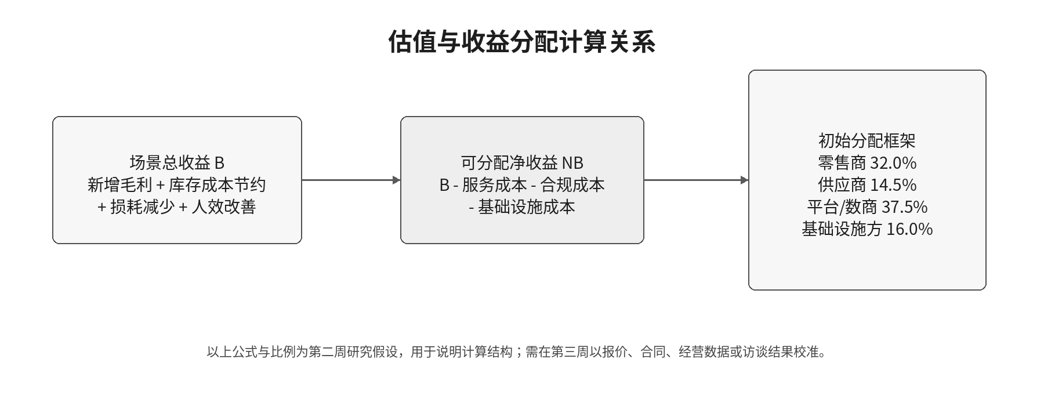
图 2 场景收益、净收益和初始分配的关系
演示变量（单月） | 示例数值 | 说明
月销售额基数 | 3000 万元 | 100 家门店的总销售（研究假设）
缺货改善 / 平均毛利率 | 3pct / 22% | 恢复销售 90 万元，新增毛利 19.8 万元
平均库存下降 / 年化成本率 | 300 万元 / 10% | 月度库存成本节约 2.5 万元
损耗与人效改善 | 7 万元 / 3.5 万元 | 研究假设
可分配净收益 | 21.8 万元 | 扣除服务、合规和基础设施成本后

注：初始分配比例为：零售商 32.0%、供应商 14.5%、平台/数商 37.5%、可信流通或基础设施方 16.0%。该比例是研究假设，第三周需要用合同样本、经营数据或访谈校准。

7. 证据状态与下周工作
问题 | 当前状态 | 报告中的写法 | 下一步
智能补货是否有可量化收益 | 较充分 | 限于具体案例，不外推为行业平均 | 补充 1-2 个同类案例
多方收益是否可按贡献讨论 | 较充分 | 提出研究框架，不称为行业标准 | 访谈或专家评分校准权重
服务价格与真实分成比例 | 不足 | 只讨论计费逻辑和研究假设 | 收集报价页、招投标或合同样本
估值参数的现实区间 | 部分具备 | 明确标注示例参数 | 收集毛利率、库存成本、缺货率和损耗率资料

参考资料
[1] 数据要素价格实验室实习任务（用户提供材料）。
[2] 《中共中央 国务院关于构建数据基础制度更好发挥数据要素作用的意见》（“数据二十条”）。
[3] 财政部：《关于加强数据资产管理的指导意见》。
[4] 深圳市发展和改革委员会：《深圳市数据交易管理暂行办法》。
[5] 国家数据局：《可信数据空间发展行动计划（2024-2028年）》。
[6] 国家数据局：第二批“数据要素×”典型案例之六——海量消费数据赋能传统零售业转型升级（全球蛙）。
[7] 国家数据局：2024年“数据要素×”大赛优秀项目案例——瓴羊天攻智投。
[8] JD.com Improves Fulfillment Efficiency with Data-driven Integrated Assortment Planning and Inventory Allocation, arXiv。
[9] 《中华人民共和国个人信息保护法》。

